ОДЕСЬКИЙ НАЦІОНАЛЬНИЙ УНІВЕРСИТЕТ ІМЕНІ І. І. МЕЧНИКОВА
Факультет журналістики, реклами та видавничої справи

Кафедра журналістики, реклами та медіакомунікацій

Кваліфікаційна робота
на здобуття ступеня вищої освіти «магістр»

«Неформальна освіта в структурі освітньої діяльності університету: перспективи сертифікатних програм»

«Non-Formal Education in the Structure of Educational Activities of the University: Prospects for Certificate Programmes»

Виконала: здобувачка заочної форми навчання
спеціальності 0 061 журналістика 0
Освітня програма0 «Журналістика» 0
Карабажак Іванна Степанівна о

Керівник д. н. соціал. комун. проф. Іванова О. А. _____
Рецензент канд. іст. наук, доц. Сидун І. В.

Рекомендовано до захисту:  Протокол засідання кафедри  № ___ від ____.____. 20___ р.  Завідувачка кафедри  (підпис) (прізвище,ім’я) |  | Захищено на засіданні ЕК № _____  протокол № __від ____.____.20___ р.  Оцінка______________/___ ___/_____  (за національною шкалою/шкалою ЕСТS/ бали)  Голова ЕК  (підпис) (прізвище, ім’я)
 | Одеса 2023
ЗМІСТ
ВСТУП……………………………………………………………………………..3
РОЗДІЛ 1. АНАЛІЗ ТЕОРИТИЧНИХ АСПЕКТІВ НЕФОРМАЛЬНОЇ ОСВІТИ……………………………………………………………………………5
  - Неформальна освіта в контексті навчання «протягом життя»………6
  - Інтеграція неформальної освіти у вищу освіту. Вітчизняний та зарубіжний досвід ……………………………………………………...9
  - Розгляд та аналіз сучасних тенденцій у розвитку неформальної освіти в університетах, звертаючи увагу на глобальні та регіональні аспекти…………………………………………………………………13
РОЗДІЛ 2. ДОСЛІДЖЕННЯ СЕРТИФІКАЦІЙНИХ ПРОГРАМ У ВИЩИХ НАВЧАЛЬНИХ ЗАКЛАДАХ УКРАЇНИ………………………………………16
2.1 Сертифікатні програми провідних вузів України…………………16
2.2 Структури та зміст сертифікатних програм в ОНУ імені І. І. Мечникова……………………………………………………………………….23
2.3 Розвиток ключових навичок студентів завдяки сертифікатним програмам………………………………………………………………………..24
РОЗДІЛ 3. ПРОПОЗИЦІЇ ЗАЛУЧЕННЯ СТУДЕНТІВ ДО СЕРТИФІКАТНИХ ПРОГРАМ ………………………………………………………………………27
3.1 Просування та залучення студентів до сертифікатних програм…………………………………………………………………………..27
3.2 Пропозиції просування сертифікатних програм на прикладі сертифікатної програми «Успішна розповідь про себе за законами іміджеології» ОНУ імені І. І. Мечникова.……………………………………. 28
ВИСНОВКИ……………………………………………………………………. 46
БІБЛІОГРАФІЯ………………………………………………………………… 49

ВСТУП
В останні роки в різних країнах в тому числі і в України, освіті приділяється все більше уваги. Довгий час формальна освіта була основною формою здобуття знань, але через введення у більшості країн стратегії масової освіти у 60-10-тих роках 20 століття, починає набирати популярність неформальна освіта. Сучасний ринок праці потребує від працівників не лише формальних фахових навичок, а й широкого спектру неформальних навичок, таких як комунікація, критичне мислення, творчість та інше. Сертифікатні програми неформальної освіти можуть стати ефективним інструментом для розвитку цих навичок серед студентів. Саме цим і зумовлена актуальність теми дипломної роботи
Мета дипломної роботи полягає у систематичному дослідженні та аналізі впливу неформальної освіти в контексті університетської освіти, зосереджуючись на перспективах та значущості сертифікатних програм. Робота ставить за мету визначити, як неформальні освітні ініціативи сприяють розвитку ключових навичок студентів, враховуючи їхню гнучкість та індивідуальні потреби.
Завдання:
- Аналіз теоретичних аспектів неформальної освіти:
• Розгляд понять і теоретичних засад неформальної освіти в контексті університетського навчання.
• Вивчення вітчизняного та зарубіжного досвіду інтеграції неформальної освіти у вищу освіту.
- Дослідження сертифікаційних програм у вищих навчальних закладах. На прикладі ОНУ імені І. І. Мечникова
• Аналіз структури та змісту сертифікатних програм в університетах (на прикладі ОНУ імені І. І. Мечникова)
• Визначення впливу цих програм на розвиток ключових навичок студентів.
- Вивчення можливостей адаптації навчальних програм до індивідуальних потреб студентів.
- Дослідження залучення студентів до неформальної освіти:
• Аналіз факторів, що впливають на участь студентів у сертифікатних програмах.
• Вивчення ефективності заходів для стимулювання інтересу студентів до неформальної освіти.
- Підготовка пропозицій для ефективного впровадження неформальної освіти в університетському навчанні.
Об'єктом дослідження є система неформальної освіти в університетському середовищі.
Предметом дослідження є вплив та перспективи використання сертифікатних програм неформальної освіти в структурі університетської освітньої діяльності.
У роботі проводиться аналіз сучасного стану системи неформальної освіти в університетах, останні тенденції та перспективи. Розглядається вітчизняний та зарубіжний досвід інтеграції неформальної освіти. Здійснено моніторинг провідних університетів України на наявність та оформлення сертифікатних програм. Практична частина містить аналіз сертифікатної програми ОНУ імені І. І. Мечникова «Успішна розповідь про себе за законами іміджеології». Окреслено переваги та недоліки сертифікатної програми. У рамках практичної частини також було запропоновано варіанти збільшення аудиторії та популярності сертифікатних програм серед студентів.
Робота містить вступну частину, три розділи з підрозділами, висновки та бібліографію.

РОЗДІЛ 1
АНАЛІЗ ТЕОРИТИЧНИХ АСПЕКТІВ НЕФОРМАЛЬНОЇ ОСВІТИ
Неформальна освіта є невід'ємною частиною життя людини та взаємодії з оточенням. З погляду теорій інформального навчання та соціального контексту, навчання відбувається не лише у формальних установах, але й у повсякденному житті та соціальних групах.
Теорії самоорганізації та умов навчання підкреслюють важливість самостійності та сприятливого середовища для навчання. Люди схильні до самонавчання та обміну знаннями. Неформальна освіта надає людям можливість самореалізації та розвитку особистості. Це важливий інструмент для розширення знань та отримання навичок, які можуть виявитися важливими в житті.
Дослідниця Лук’янова у своїй роботі «Акмеологічний ресурс андрагогічної моделі навчання», зазначає: «Освіта є способом соціалізації̈ особистості й забезпечення наступності поколінь, середовищем спілкування й залучення до світових цінностей̆, досягнень науки і техніки. Освіта прискорює процес розвитку й становлення людини як особистості, суб’єкта, забезпечує формування її духовності, світогляду, ціннісних орієнтацій̆ і моральних принципів. Освіта покликана допомогти дорослій людині увійти в культуру, освоїти її цінності й успішно діяти в культурному бутті; її завданням є формування суб’єкта, здатного побачити проблеми, суперечності цього світу, розпредметити його, знайти нові комбінації відомих елементів і своєю діяльністю створити відсутні елементи, для того, щоб інсайт, творче осяяння породило нову культурну реальність, діяльність щодо створення культурних цінностей» [5].
Загалом, аналіз теоретичних аспектів неформальної освіти підкреслює її значення як важливого чинника особистісного та соціального розвитку, а також вказує на необхідність подальшого дослідження та підтримки цього виду навчання в сучасному світі.
  - Неформальна освіта в контексті навчання «протягом життя»
Дослідження ролі неформальної освіти в університетському середовищі є важливим аспектом сучасної освітньої парадигми. Університети, доповнюючи свої формальні навчальні програми, можуть вигравати від впровадження неформальних освітніх ініціатив. Це сприяє розширенню знань та навичок студентів, їхньому розвитку як особистостей та підготовці до викликів сучасного світу.
Неформальні освітні ініціативи університету можуть включати різноманітні форми: майстер-класи, семінари, тематичні лекції, творчі групи тощо. Ці заходи сприяють зміцненню критичного мислення та розвитку творчих здібностей студентів, стимулюючи їхні інтелектуальні інтереси.
Крім того, участь у неформальних освітніх заходах розширює мережу контактів студентів із професіоналами та експертами у різних галузях. Вона створює можливості для збагачення практичним досвідом та вирішення реальних завдань, що може мати важливий вплив на їхню майбутню кар'єру.
Такий підхід сприяє формуванню гнучкої та самостійної особистості, здатної до креативного мислення та адаптації до змін в навколишньому світі. Враховуючи різноманіття форм інформальної освіти, університет стає не лише місцем отримання знань, але й центром розвитку особистісних та професійних якостей студентів, готуючи їх до викликів сучасної суспільної та професійної діяльності.
Концепція «навчання протягом життя» включає формальну, неформальну та інформальну освіту. Закон України «Про освіту» визнає ці види освіти та створює максимально сприятливі умови для розвитку суб'єктів освітньої діяльності.
- Формальна освіта – це освіта, яка здобувається за освітніми програми відповідно до визначених законодавством рівнів освіти, галузей знань, спеціальностей і передбачає досягнення здобувачами освіти визначених стандартами освіти результатів навчання відповідного рівня освіти та здобуття кваліфікацій, що визнаються державою.
- Неформальна освіта – це освіта, яка здобувається, як правило, за освітніми програмами та не передбачає присудження визнаних державою освітніх кваліфікацій за рівнями освіти, але може завершуватися присвоєнням професійних та/або присудженням часткових освітніх кваліфікацій.
- Інформальна освіта (самоосвіта) – це освіта, яка передбачає самоорганізоване здобуття особою певних компетентностей, зокрема під час повсякденної діяльності, пов’язаної з професійною, громадською або іншою діяльністю, родиною чи дозвіллям [9].
Освіта дорослих включає формальні, неформальні та інформальні аспекти, і має на меті сприяти саморозвитку особистості протягом усього життя. Важливо, щоб такий підхід отримав підтримку на державному рівні та гарантував право особистості на отримання освіти у будь-якому віці. Цей принцип є ключовим у законодавчих актах прогресивних європейських держав.
Згідно з Глобальним звітом з освіти і підготовки дорослих, представленим ЮНЕСКО у 2010 році, одна з основних проблем полягає в необхідності підтримувати політику освіти дорослих в комплексних рамках політики з освіти впродовж життя. Ця політика має визначати цілі та масштаби освіти дорослих, охоплюючи весь спектр від початкової грамотності до професійної підготовки, розвитку трудових ресурсів та безперервного професійного навчання.
Державна політика повинна юридичну та фінансову основу, а також структури управління, які можуть ефективно поєднувати формальну, неформальну та інформальну освіту дорослих в єдину систему. Такий підхід дозволяє забезпечити доступність та якість освіти для всіх груп населення незалежно від їхнього віку та попереднього рівня освіти. Результати навчання, здобуті шляхом неформальної а/або інформальної освіти, визнаються в системі формальної освіти в порядку, визначеному законодавством [1].
Розвитку неформальної освіти сприяють світові організації, такі як ЮНІСЕФ, ЮНЕСКО, Європейський Союз, Рада Європи та інші. Саме тому неформальна освіта більш розвинена в Європі, та сприймається європейськими роботодавцями на рівні з формальною освітою.
Європейське традиційне розуміння неформальної освіти базується на визначенні неформальної освіти від фахівців Ради Європи та Європейської комісії. Воно трактує неформальну освіту як «будь-яку організовану поза формальною освітою освітню діяльність, яка доповнює формальну освіту, забезпечуючи освоєння тих умінь і навичок, які необхідні для соціально та економічно активного громадянина країни. При цьому така освітня діяльність має бути структурованою, мати освітню мету, певні часові рамки, інфраструктурну підтримку і повинна відбуватися усвідомлено. Отримані знання, як правило, не сертифікуються, хоча це є можливим» (Formal, non-formal and informal learning). Асамблея Ради Європи розробила рекомендації «Про неформальну освіту» (2000), в якій підтверджується, що неформальна освіта є важливою частиною неперервного навчання для адаптації у постійно змінюваному середовищі (Рекомендації Асамблеї Ради Європи, 2000). В освітньому глосарії ЮНЕСКО неформальна освіта – це освіта, що інституціолізована, навмисна і спланована суб’єктом освітньої діяльності. Визначальна характеристика неформальної освіти полягає у тому, що вона є додатком, альтернативою та/або доповненням до формальної освіти у процесі навчання людини протягом всього життя. Часто вона запроваджується для того, щоб гарантувати право на доступ до освіти для всіх. Вона призначена для осіб будь-якого віку, але не обов’язково передбачає неперервний шлях здобуття освіти. Зокрема, це можуть бути короткотермінові програми та/або програми низької інтенсивності, що надаються у вигляді коротких курсів, майстер-класів та семінарів (UNESCO glossary) [8].
  - Інтеграція неформальної освіти у вищу освіту. Вітчизняний та зарубіжний досвід
Вступ України до Європейського освітнього простору вимагає комплексної розбудови системи навчання протягом усього життя, спрямованої на стимулювання процесів модернізації економічної, соціальної та гуманітарної сфер країни. У глобалізованому світі набуває актуальності перегляд підходів до визначення різних форм освіти та їх взаємодії для реформування національної системи освіти.
Згідно з визначенням Європейської асоціації з освіти дорослих (ЕАЕА), сегмент "освіта дорослих" включає формальні, неформальні та інформальні форми навчання. В Україні за останнє десятиліття здійснено ряд заходів щодо модернізації змісту освіти з метою підвищення її якості та інтеграції в міжнародний освітній простір. Одним із напрямків модернізації є впровадження та реалізація компетентнісного підходу в навчанні.
Концепція модернізації освіти упереджує розвиток професійної компетентності дорослих, активізацію їх творчого потенціалу та формування здатності до компетентної поведінки в умовах конкурентного середовища. Зазначена освітня реформа визнає важливість професійної компетентності в контексті значних інноваційних змін у системі освіти.
У сучасних умовах особливо актуальною стає професійна компетентність через інноваційні перетворення в системі освіти. Доросла особа, щоб бути успішною та конкурентоспроможною, повинна бути готовою до змін, вміти швидко адаптуватися до нових умов, проявляти прагнення бути професіоналом, постійно поновлювати свої знання та вміння, активно працювати над власним саморозвитком, проявляти толерантність до невизначеності та бути готовою до ризику.
Отже, розвиток професійної компетентності визначається як один із ключових аспектів модернізації системи освіти, спрямованої на відповідь на виклики сучасного соціально-економічного середовища.
Інтеграція неформальної освіти у вищу освіту – це важливий стратегічний напрямок, який забезпечує розвиток студентів на всіх рівнях їхнього освітнього шляху. В Україні та за кордоном вже використовується ряд ефективних підходів до цього питання.
Вітчизняний досвід охоплює активне впровадження стажувань та практичних курсів в університетську програму. Співпраця з підприємствами та організація студентських стажувань розширює можливості отримання практичного досвіду, що сприяє підготовці студентів до реальних викликів професійного життя.
Закордонний досвід підкреслює важливість проєктного навчання та міждисциплінарних програм. Студенти взаємодіють у командах, щоб розв’язувати реальні проблеми, що поліпшує їхні комунікаційні та колективні навички. Такі проєкти можуть включати співпрацю з галузевими експертами, що розширює можливості студентів отримати практичний досвід та розуміння своєї обраної галузі.
Загальний аналіз світового досвіду впровадження неформальної освіти дозволив дослідникам виділити чотири основні вектори становлення (за Л. Б. Лук’яновою): суспільно політичний – Скандинавські країни та Північна Європа де неформальна освіта виступала як інструмент соціально-політичного розвитку. Досвід саме цієї групи країн був покладений в основу методології неформального навчання; Культурологічний вектор – Європейський Союз – неформальна освіта як інструмент аксіологічного розвитку. Неформальна освіта набула актуальності та державного визнання; Політично-діяльнісний – США та Канада, де неформальна освіта є інструментом сталого розвитку. Особливий концептуальний підхід до організації неформальної освіти. Та економічний – пострадянські країни – неформальна освіта як інструмент економічного розвитку. Становлення неформальної освіти у цих країнах (у тому числі й Україна) лише розпочинається [6].
- Дослідження О.І. Огієнко щодо систем неформальної освіти в скандинавських країнах, зокрема Данії, Швеції та Норвегії, відображає їхню унікальність та специфіку. Скандинавські країни визначаються як складні, нелінійні та відкриті системи, здатні до самоорганізації, спрямовані на задоволення соціальних, професійних та особистісних освітніх потреб населення.
Основна особливість неформальної освіти у цих країнах полягає в її орієнтації на конкретні потреби населення. Це виявляється у наявності різноманітних освітніх закладів і організацій, таких як вищі народні школи, освітні асоціації, центри освіти дорослих та публічні бібліотеки, які пропонують різноманітні навчальні курси та гуртки для адаптації та активізації населення.
Ці країни активно використовують ініціативу територіальних громад і громадських об’єднань для реалізації неформальної освіти. Держава, своєю чергою, відіграє роль у фінансуванні цих ініціатив, зберігаючи заробітну плату учасників, надаючи субсидії та пільги провайдерам неформальної освіти, а також забезпечуючи фінансову підтримку освіти для соціально вразливих груп населення, таких як малограмотні, безробітні, інваліди та іммігранти. [7].
- Стратегія неформальної освіти в країнах Європейського Союзу базується на Європейському путівнику із валідації неформальної та інформальної освіти [21; 22], що має на меті вирішення актуальних завдань. Ці завдання включають сприяння діалогу учасників неформальної освіти для забезпечення визнання її результатів, розробку систем неформальної освіти, чиї результати можна включити до формальної системи кваліфікацій, а також нормативно-правове забезпечення змісту курсів неформальної освіти для визнання їх результатів.
У Великобританії працюють центри освіти дорослих та відділення неперервної освіти при вищих навчальних закладах. У Німеччині діють народні університети та асоціації робітничої освіти. Крім того, освітні послуги надаються церквами й профспілками. [2].
Ці країни активно використовують механізми для визнання та інтеграції результатів неформальної освіти в систему освітніх кваліфікацій. Такий підхід сприяє більш ефективному використанню потенціалу неформальної освіти та підвищенню доступу до якісної освіти для різних верств населення.
- Досвід Канади та США можна описати як особливий̆, бо характеризується відсутністю втручання держави у діяльність навчальних закладів. У Канаді представлено класифікацію інституцій неперервної освіти, ключовою формою якої виступає неформальна освіта, залежно від сфери діяльності її учасників. [4].
- Етапи розвитку неформальної освіти у країнах Європейського Союзу і країнах Східного Партнерства визначаються різними підходами до валідації та атестації результатів неформальної освіти. Учасники форуму громадянського суспільства Східного партнерства вказують на акцент Європейського Союзу на визнанні результатів неформальної освіти через механізми валідації.
Країни Європейського Союзу активно сприяють діалогу між учасниками неформальної освіти для забезпечення визнання отриманих навичок та знань. Їхня стратегія спрямована на інтеграцію цих результатів у формальну систему кваліфікацій.
- У країнах Східного Партнерства, зокрема у пострадянських країнах, неформальна освіта розглядається як додаткова, але не сертифікована. Це пояснюється відсутністю культури довіри до громадських об'єднань і обмеженим досвідом делегування повноважень з боку влади. Такий підхід визначає особливості організації та сприйняття неформальної освіти в цих регіонах.
  - Розгляд та аналіз сучасних тенденцій у розвитку неформальної освіти в університетах, звертаючи увагу на глобальні та регіональні аспекти.
Сучасні тенденції у розвитку неформальної освіти в університетах відображають глибокі зміни в освітньому середовищі. Зокрема, спостерігається значний розвиток онлайн-освіти та віддалених форматів, що дозволяє студентам отримувати знання з будь-якого куточка світу. Масштабування навчальних програм через онлайн-платформи стає зручним та ефективним засобом для поширення освітньої доступності.
У світлі сучасних технологічних досягнень, використання віртуальної реальності, штучного інтелекту та блокчейну стає необхідною частиною навчання. Це сприяє створенню інтерактивних та динамічних освітніх середовищ для забезпечення ефективного навчання.
Зростає попит на персоналізовані навчальні підходи, де програми адаптуються під індивідуальні потреби студентів. Навчання для розвитку конкретних практичних навичок, необхідних на ринку праці, таких як м'які навички, технічні компетенції та лідерські якості, стає пріоритетом.
Збільшується гнучкість у навчальних програмах, що відображається у модульній структурі курсів, гнучких термінах та інших аспектах, що надають студентам більше можливостей вибору.
Партнерства між університетами, корпораціями та міжнародними організаціями стають стратегічними, сприяючи створенню цілісних та інноваційних навчальних екосистем. Особлива увага приділяється соціальній відповідальності та розвитку програм, спрямованих на розв'язання соціальних та екологічних викликів.
Розвиток нових методів оцінювання та акредитації стає важливою частиною адаптації університетів до змін в форматах та методах навчання. Усе це спільно формує сучасну картину розвитку неформальної освіти в університетах, враховуючи глобальні та регіональні особливості.
Необхідно враховувати розширення обсягів міжнародного співробітництва в галузі неформальної освіти. Університети встановлюють партнерські зв'язки з установами з інших країн, обмінюючись кращими практиками та розробляючи спільні освітні програми, що збагачує навчальний досвід студентів.
На рівні регіонів, університети активно взаємодіють з місцевими галузевими гравцями та роботодавцями для створення освітніх ініціатив, що відповідають конкретним потребам ринку праці.
У висновку важливо підкреслити, що сучасні тенденції у розвитку неформальної освіти в університетах свідчать про значний перехід від традиційних методів навчання до більш гнучких та інноваційних підходів. Глобальні та регіональні перетворення в освітньому просторі визначають не лише доступність знань, а й розширення спектра навичок та якостей, які варто розвивати у студентів.
Важливим елементом є активне використання технологій, персоналізоване навчання та наголос на практичних навичках для підготовки студентів до викликів сучасного ринку праці. Партнерства та мережі стають ключовими для створення цілісних освітніх екосистем, а акцент на соціальну відповідальність робить освіту більш зорієнтованою на потреби суспільства.
Важливою стає не лише кількість знань, але і якість освіти, зокрема формування критичного мислення, комунікаційних та міжособистісних навичок. Університети вирішують завдання, пов'язані зі створенням відкритого та інклюзивного освітнього середовища.
Загалом, сучасні тенденції свідчать про перетворення університетів у центри навчання, де кожен студент має можливість розвивати свій потенціал, відповідати викликам часу та стати готовим до успішної кар’єри та активного життя у глобальному суспільстві.

РОЗДІЛ 2
ДОСЛІДЖЕННЯ СЕРТИФІКАЦІЙНИХ ПРОГРАМ У ВИЩИХ НАВЧАЛЬНИХ ЗАКЛАДАХ УКРАЇНИ
Дослідження сертифікаційних програм у вищих навчальних закладах України має на меті аналіз широкого спектра аспектів цих програм. Передбачається детальний огляд структури та змісту програм, оцінка рівня участі та зацікавленості студентів, аналіз ефективності навчання та впливу на розвиток ключових навичок.
Вивчення та аналіз результатів може надати глибоке усвідомлення того, як ці сертифікаційні програми відповідають потребам студентів і вимогам ринку праці. Розгляд тенденцій та визначення перспектив розвитку дозволять розробити рекомендації для вдосконалення та подальшого розвитку таких програм в українських вищих навчальних закладах.
2.1 Сертифікатні програми провідних ВНЗ України
За визначенням НаУКМА «Сертифікатні програми — це спеціалізовані навчальні програми, що діють на бакалаврському або магістерському рівні вищої освіти й дають можливість студентам НаУКМА отримати поглиблені знання та здобути ефективні практичні навички у певній правовій сфері.» [16].
Ці програми можуть бути пропоновані різними освітніми установами, включаючи університети, коледжі, онлайн-платформи тощо. Основна ідея сертифікатних програм полягає в тому, щоб надати студентам можливість отримати конкретні, практичні навички, які можна використовувати в робочому середовищі або для особистого розвитку.
Основні риси сертифікатних програм:
Спеціалізація:
• Сертифікатні програми фокусуються на конкретних темах чи галузях, таких як цифровий маркетинг, програмування, управління проєктами, фінанси, мови тощо.
Тривалість:
• Програми можуть мати різну тривалість, від кількох тижнів до кількох місяців.
Практичні Навички:
• Основна мета - надати студентам практичні навички та знання, які можна застосовувати в реальних умовах.
Сертифікація:
• Учасники, які успішно завершують програму, отримують сертифікат, який підтверджує їхні досягнення та професійну компетентність у конкретній області.
Доступність:
• Більшість сертифікатних програм доступні онлайн, що робить їх більш доступними та гнучкими для студентів з різних частин світу.
Актуальність:
• Програми оновлюються для відображення останніх тенденцій та вимог ринку праці.
Ці програми стали популярним засобом для отримання нових знань і навичок, а також для покращення кар'єрних можливостей.
За даними Освітнього порталу «Освіта.ua» до рейтингу п’яти найкращих ВНЗ увійшли: Національний технічний університет України «Київський політехнічний Інститут імені Ігоря Сікорського», друге місце посів Київський національний університет імені Тараса Шевченка, третє – Харківський національний університет імені В. Н. Каразіна, наступне, четверте місце – національний університет «Львівська політехніка» та 5 місце Львівський національний університет імені Івана Франка. На базі цих університетів був виконаний аналіз інтеграції неформальної освіти та сертифікатних програм. [20].

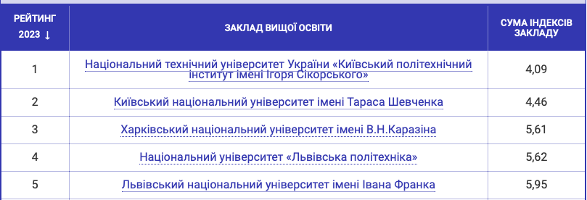
На сайті КПІ імені Ігоря Сікорського, а саме кафедри інформаційного, господарського та адміністративного господарювання можна знайти окремий відділ сертифікатних програм для бакалаврів та магістрів.
Кафедра пропонує для студентів 2 та 3 курсу в межах дисциплін обрати сертифікатні програми: «Бізнес право», «Право в інформаційній сфері» та «Економічні злочини: кваліфікація та розслідування». Детальну інформацію про кожну програму можна завантажити на сайті університету [12].
Так, наприклад Сертифікатна програма «Бізнес право» має такі складові компоненти: правове регулювання захисту прав споживачів, господарські договори, конкурентне та корпоративне право та Правове регулювання зовнішньоекономічної діяльності. Кожний з цих компонентів має кредити ЄКТС, вимагає навчання на окремих кафедрах. Також є певні вимоги до початку вивчення, наприклад: мати базові знання в цивільному, господарському, адміністративному правах і відповідних процесах. Сертифікатні програми вимагають семестровий контроль у вигляді заліку.
Для магістрів кафедра інформаційного, господарського та адміністративного права підготувала програму «Врегулювання господарських та адміністративних спорів». Програма має суто практичне спрямування, в межах якої студенти магістратури мають набути досвід пошукової та аналітичної правничої роботи та вдосконалити навички юридичного письма та аргументації.
Також в університеті є ряд інших сертифікатних програм презентовані та впровадженні факультетами: Радіотехнічний університет (4 сертифікатні програми) ; менеджменту та маркетингу (7 сертифікатних програм). На жаль, знайти повний перелік сертифікатних програм на сайті університету неможливо, що значно ускладнює пошук варіантів для студентів.
Правильним рішенням буде створити поряд з Освітніми програмами також сертифікатні програми, які могли б зацікавити абітурієнтів та студентів.
Отже, сертифікатні програми впроваджуються в КПІ ім. Ігоря Сікорського як доповнення до освітніх програм, що реалізуються в Університеті, для задоволення освітніх потреб здобувачів вищої освіти Університету та зовнішніх слухачів, поглиблення професійних компетентностей, як одна з форм більш гнучкого реагування на актуальні потреби ринку праці та високотехнологічного бізнесу. [13].
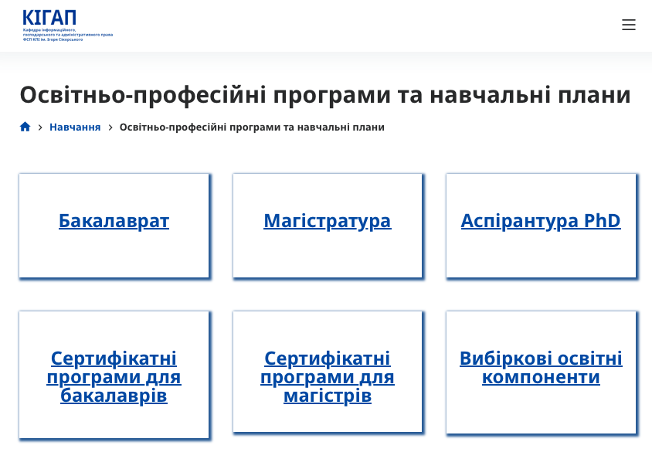
Київський національний університет імені Тараса Шевченка пропонує такі сертифікатні програми «Стратегування та планування розвитку громад на території дії лідерів громад» та «Психодинамічна психотерапія і консультування». Також впровадженні програми підвищення кваліфікації «Конкурентоспроможна освітня програма: проєктування, реалізація, акредитація».
На жаль сайт університету, як і у попередньому випадку, не дозволяє повністю переглянути перелік сертифікатних програм. Так, наприклад, було знайдено сертифікатну програму «Клінічна психологія» у відділі новини [15]. У матеріалі зазначається про початок зимового навчання за сертифікатною програмою «Клінічна психологія», проте переглянути програму немає можливості. Посилань на додаткову інформацію також немає.
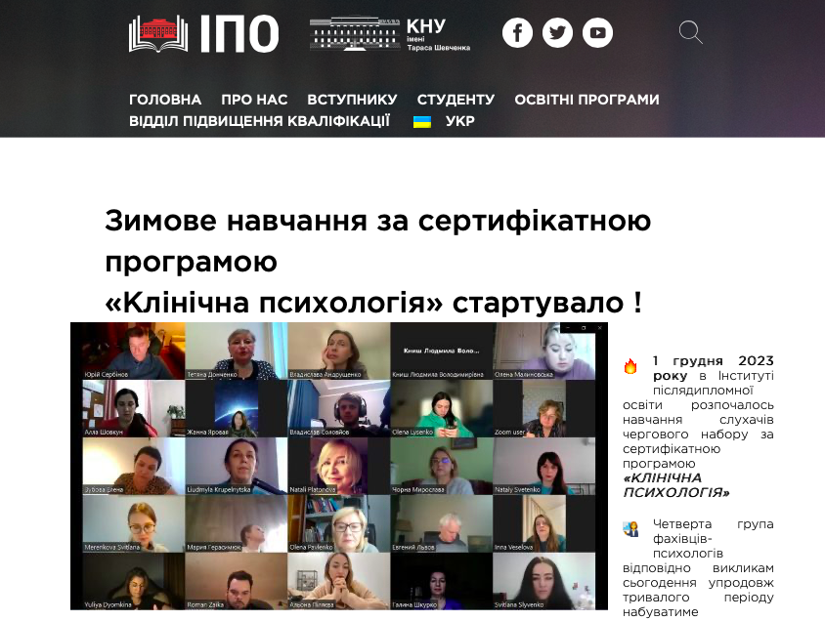
Харківський національний університет імені В. Н. Каразіна пропонує одну сертифікатну освітню програму «Правовий статус військовослужбовців». Програма знаходиться у вкладці «Абітурієнту». У документі представлена коротка інформація про тему, з якими мають ознайомитися студенти, та рекомендована література до кожної з них. [14]. 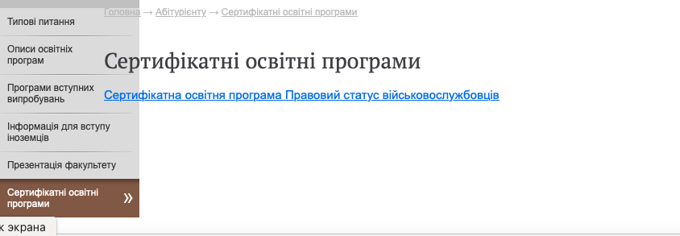
Національний університет «Львівська політехніка» пропонує сертифікатні програми у межах центру підвищення кваліфікації публічних службовців. Всього представлено 2 сертифікатні програми та 8 короткострокових програм. [11].

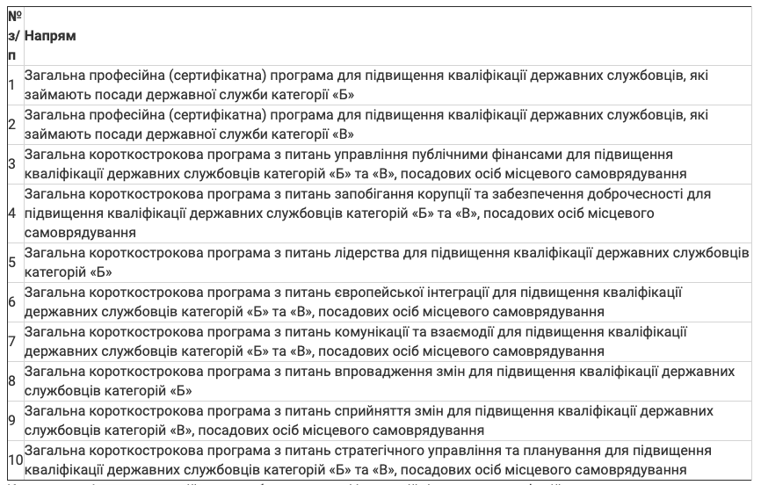
Як і в інших університетах пошук сертифікатних програм ускладняється через неправильне розташування та визначення.
Львівський національний університет імені Івана Франка розмістив сертифікатні курси на сайті інституту післядипломної освіти та до університетської підготовки. Пропонуються 6 курсів: Комп’ютерні курси, німецької мови, школа «Разом із університетом» курси гід-екскурсоводів по Львову, курси кадровиків (менеджерів по роботи з персоналом) та курси підвищення психологічної компетенції. Як у випадку з КНУ імені Тараса Шевченка окремо знайти інформацію про сертифікатні програми неможливо. Проте про них можна дізнатися з новин університету. [19].
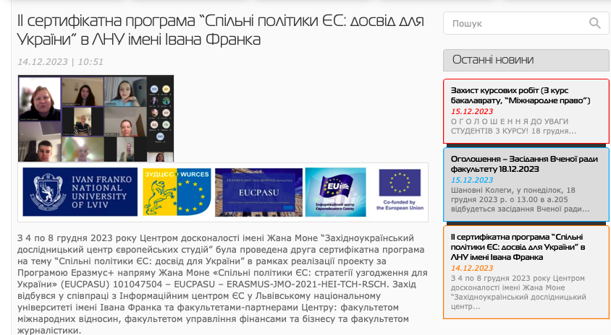
Отже, зазначені університети виявляють певні недоліки у виокремленні та представленні інформації про сертифікаційні програми. Виявлені проблеми можуть призводити до того, що потенційні абітурієнти та студенти не мають повного усвідомлення про існування таких програм або не розуміють їхнього потенціалу для професійного розвитку.
Один з основних недоліків - недостатнє виділення та публічне оголошення про наявність сертифікаційних програм. Інформація може бути неяскравою та не виділятися серед інших програм або виділених не вистачає для залучення уваги молоді.
Крім того, важливо відзначити різницю в оформленні інформації про програми. Київський національний університет імені Тараса Шевченка використовує бюлетені для привертання уваги, в яких чітко визначено основні аспекти програми. У той час як інші університети використовують менш привабливі формати, які можуть залишати інформацію непомітною для потенційних учасників.
Отже, для вдосконалення просування та визначення сертифікаційних програм рекомендується ретельне оновлення та підвищення привабливості представлення інформації. Також може бути корисним вивчення практик інших університетів, щоб впроваджувати ефективні зміни в роботу власних сертифікаційних програм.
2.2 Структури та зміст сертифікатних програм в ОНУ імені І. І. Мечникова.
Впровадження сертифікатних програм в Одеському Національному університеті імені І. І. Мечникова регулюються «Положенням про сертифікатні програми в Одеському національному університеті імені І. І. Мечникова» в якому зазначається що Сертифікатні програми є формою надання платних освітніх послуг, проте здобувач освіти ОНУ імені І. І. Мечникова має право на опанування програмою на безоплатній основі, якщо програмні результати навчання цієї СП відповідають спеціальності, за якою він здобуває освіту. Формат СП може бути очно, заочно, дистанційно чи гібридно. В разі успішного завершення навчання слухачам видається іменний сертифікат Одеського національного університету імені І. І. Мечникова
Сертифікатні програми Одеського національного університету імені І. І. Мечникова розміщені на офіційному сайті університету. Програма сертифікатної програми складається з: Фокуса програми (для кого, що вивчається, які теми підіймаються), результатів навчання (які навички отримає учасник після вдалого опановування сертифікатною програмою); обсяг (скільки днів, годин та кредитів), формату (дистанційний чи очний), куратор програми, особливості та організація програми).
Після короткої інформації про курс можна перейти за посиланням на реєстрацію.
Всього в університеті впроваджено 10 сертифікатних програм такі як: «Грантрайтинг для гуманітаріїв»; «Діалог та фасилітація. Особливості медіації в соціальних конфліктах, Інтеграція Industry 4.0 у виробничі та управлінські системи»; «Перша домедична допомога у професійній діяльності»; «Перша домедична допомога у професійній діяльності педагога»; «Практична риторика для науковців»; «Розробка та впровадження сертифікатних програм»; «Соцмережі для освітян і науковців»; «Успішна комунікація українською: мистецтво літературної вимови на практиці»; «Успішна розповідь про себе за законами іміджеології» [10].

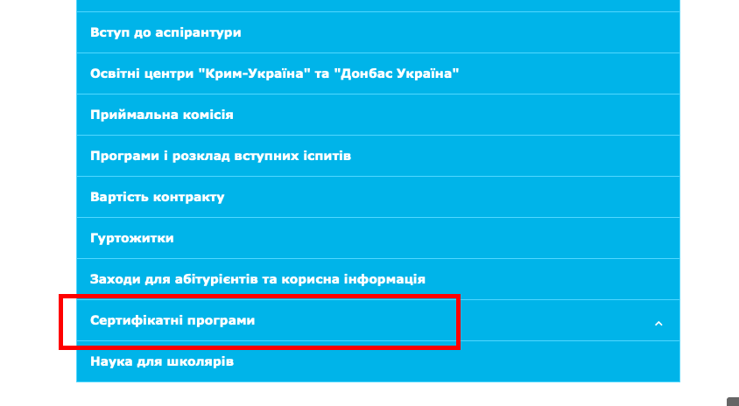
2.3 Розвиток ключових навичок студентів завдяки сертифікатним програмам
Участь у сертифікатних програмах дозволяє студентам глибше вивчати конкретні галузі знань, створюючи сприятливі умови для вивчення та застосування теоретичних концепцій на практиці. Крім того, такі програми можуть сприяти розвитку комунікаційних навичок, адже вони часто містять групові проєкти, де студенти вивчаються взаємодіяти та співпрацювати.
Сертифікатні програми акцентують на практичних аспектах навчання, забезпечуючи можливість студентам використовувати отримані знання у реальних ситуаціях. Це сприяє розвитку критичного мислення та аналітичних навичок, оскільки студенти змушені розглядати проблеми з різних точок зору та шукати раціональні рішення.
Як зазначає дослідниця Журавель Т. у своїй роботі «Неформальна освіта як інструмент підвищення лідерського потенціалу учнів ПТНЗ», лідерські якості та здатність до праці в команді також можуть бути розвинуті через участь у сертифікатних програмах, які часто передбачають спільні проєкти та взаємодію з викладачами та однокурсниками. Це формує в студентах не лише експертність у вибраній області, а й соціальні навички, які є важливим елементом успішної кар'єри [3].
Загалом, сертифікатні програми є ефективним інструментом для розвитку студентів, надаючи їм можливість не лише отримати додаткові кваліфікації, але й розширити свій навчальний та професійний спектр ключових навичок.
Поза цим, сертифікатні програми можуть виступати мостом між академічним оточенням та реальним світом праці. Учасники таких програм часто знаходяться в контакті з професіоналами галузі, отримуючи не лише теоретичні знання, але і практичні поради та інсайти, які можна важливо застосовувати в майбутній кар'єрі.
Значимим елементом є також можливість сертифікації, яка підтверджує отримання нових знань та навичок. Це може виявитися важливим при пошуку роботи, оскільки роботодавці все більше цінують конкретні компетенції та навички, які можуть бути підтверджені сертифікатом.

РОЗДІЛ 3
ПРОПОЗИЦІЇ ЗАЛУЧЕННЯ СТУДЕНТІВ ДО СЕРТИФІКАТНИХ ПРОГРАМ
3.1 Просування та залучення студентів до сертифікатних програм.
Сертифікатні програми в першу чергу мають викликати особистий інтерес у студента. Тому кожна програма має власну аудиторію, зі спільними інтересами та спеціальностям. Тема має бути цікавою для студентів та бути пов’язаною чи потрібною у досягненні кар’єрних цілей. Для цього краще провести опитування серед студентів, щоб з’ясувати їхні інтереси та побажання щодо сертифікатних програм. Віддавати перевагу будуть програмам які надають можливість отримати практичний досвід. Програми зі стажуванням та практикою будуть більш привабливі для студентів. Залучення професіоналів з галузі для ведення лекції та майстер-класів також підвищить рейтинг зацікавленості.
Просування сертифікатних програм у лекціях, інформаційних стендах та інтернет-ресурсах є хорошим способом, але на нашу думку менш дієвим ніж просування у соціальних мережах. Студенти орієнтуються на думку блогерів, на пости у соціальних мережах які направлені більше на візуальне сприйняття: малюнки, фото, відео. Просування за допомогою лідерів думок підвищить довіру до сертифікатної програми. А використання соціальних мереж такі як інстаграмм, тік ток та телеграмм сприяє зацікавленості серед студентів.
Залучення більше графіки та ілюстрацій збагатить сертифікатну програму. Також можливе використання коротких відео, бо сучасні користувачі мають короткий термін уваги. Коротке відео дозволяє швидко та ефективно передати ключову інформацію без ризику втрати інтересу аудиторії.
Найкраще просувати сертифікатні програми для студентів на «їх території». За даними порталу We Are Socia Понад 4,76 мільярда людей користуються соціальними мережами на регулярній основі. Найбільше використовуються чати та месенджери такі як Telegram, Messenger та інші (94,8%) соціальні мережі (Instagram, Twitter, TikTok та інші) використовують 94,6:% користувачів та вебсайти та пошукові системи 81,8% [18].
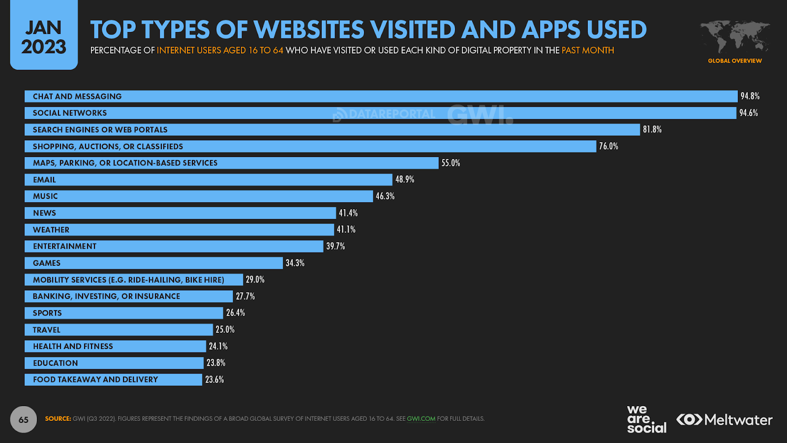
Для привернення уваги та залучення більшої кількості студентів краще всього використовувати саме чати та соціальні мережі. Кожна з цих платформ потребує певного контенту: відео, фото, інфографіка та матеріали.
3.2 Пропозиції просування сертифікатних програм на прикладі сертифікатної програми «Успішна розповідь про себе за законами іміджеології» ОНУ імені І. І. Мечникова.
Програма орієнтована на усіх бажаючих навчитися створювати переконливі самопрезентації. Куратором виступає доктор наук із соціальних комунікації, професор ОНУ імені І. І. Мечникова – Олена Іванова. СП передбачає застосування творчих завдань, ігрової та проектної діяльності, дискусій, кейс-стаді та індивідуальних консультацій з викладачем. [17].
Розглянемо просування у соціальній мережі Instagram. Просування сертифікатних програм для студентів в Instagram вимагає цільового та привабливого підходу, спрямованого на активну молодіжну аудиторію:
- Створення привабливого контенту. Цей пункт вимагає публікування іноформативнф та цікаві відео, фотографії та історії, що стосуються сертифікатних програм. Креативність та вражаючий дизайн також допоможуть привернути увагу. У даному випадку краще звернути увагу на візуальний сприйняття інформації: Мінімум тесту, максимум візуалізації.


- Створення «Історій». Використання функції Stories для розповіді короткої інформації та актуальних оголошень. Залучення студентів до голосування, анкетування та опитування.


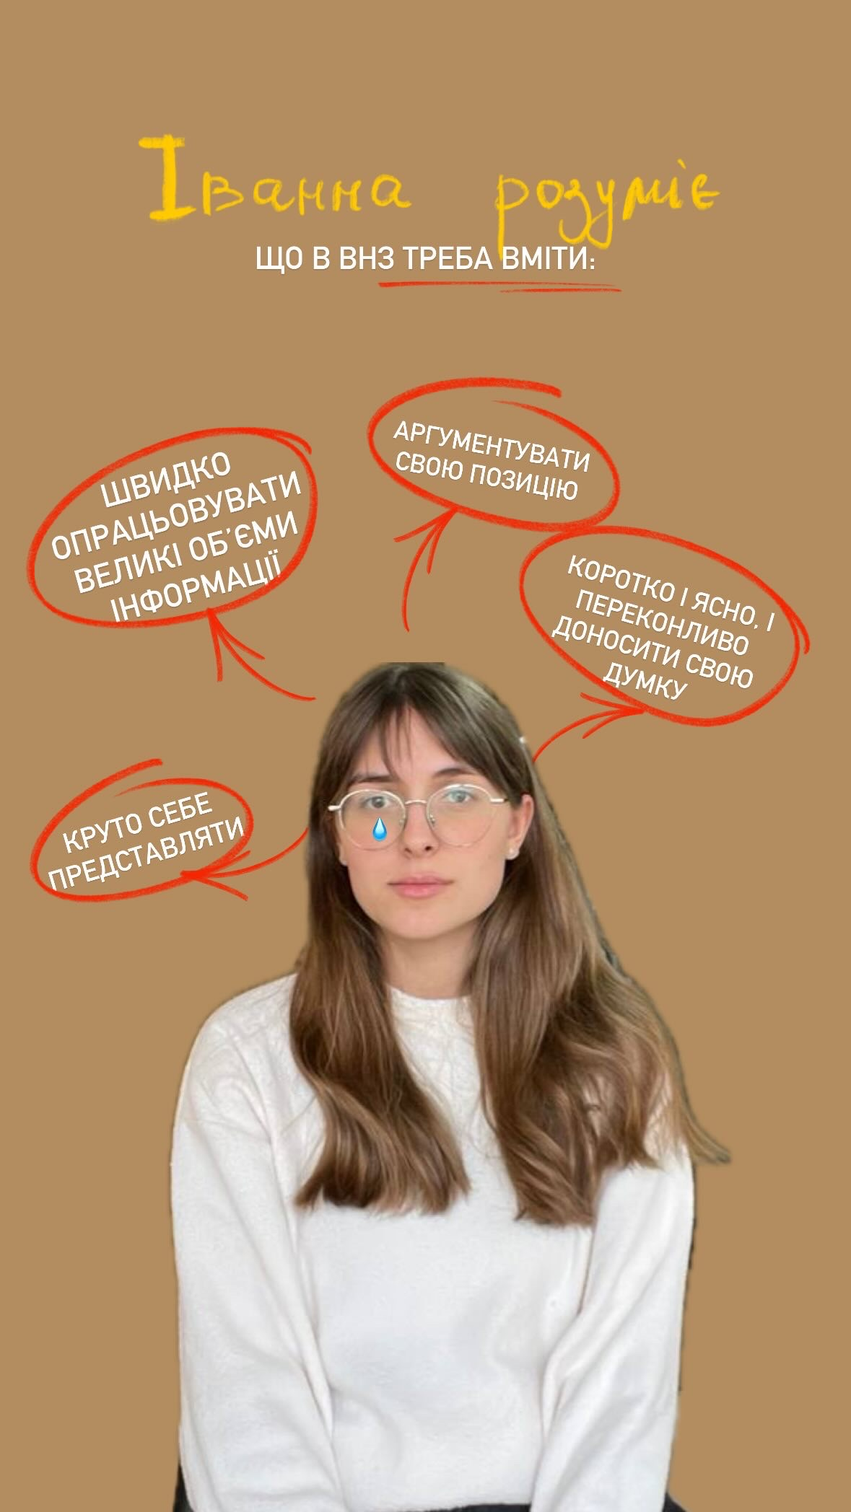




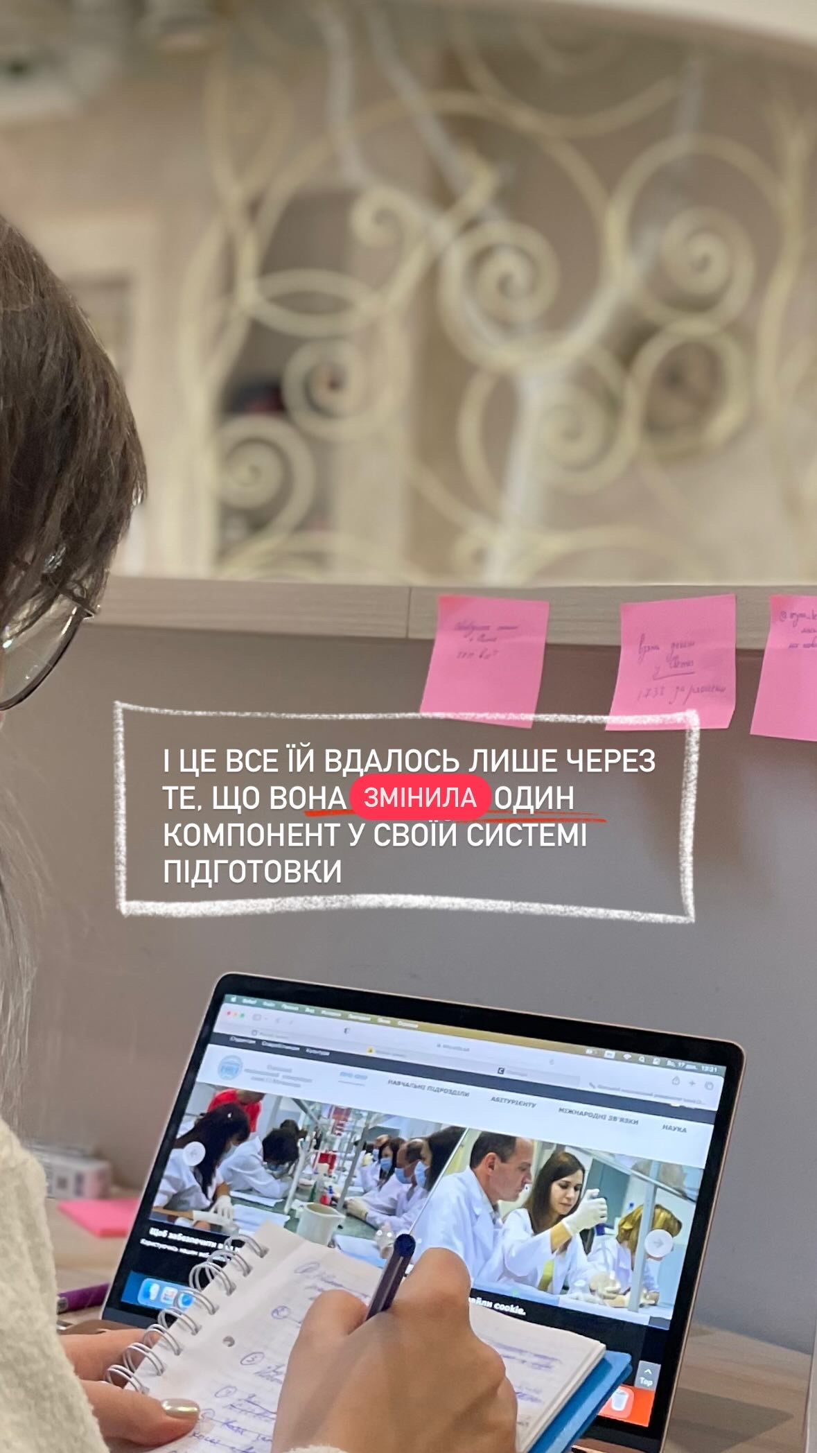

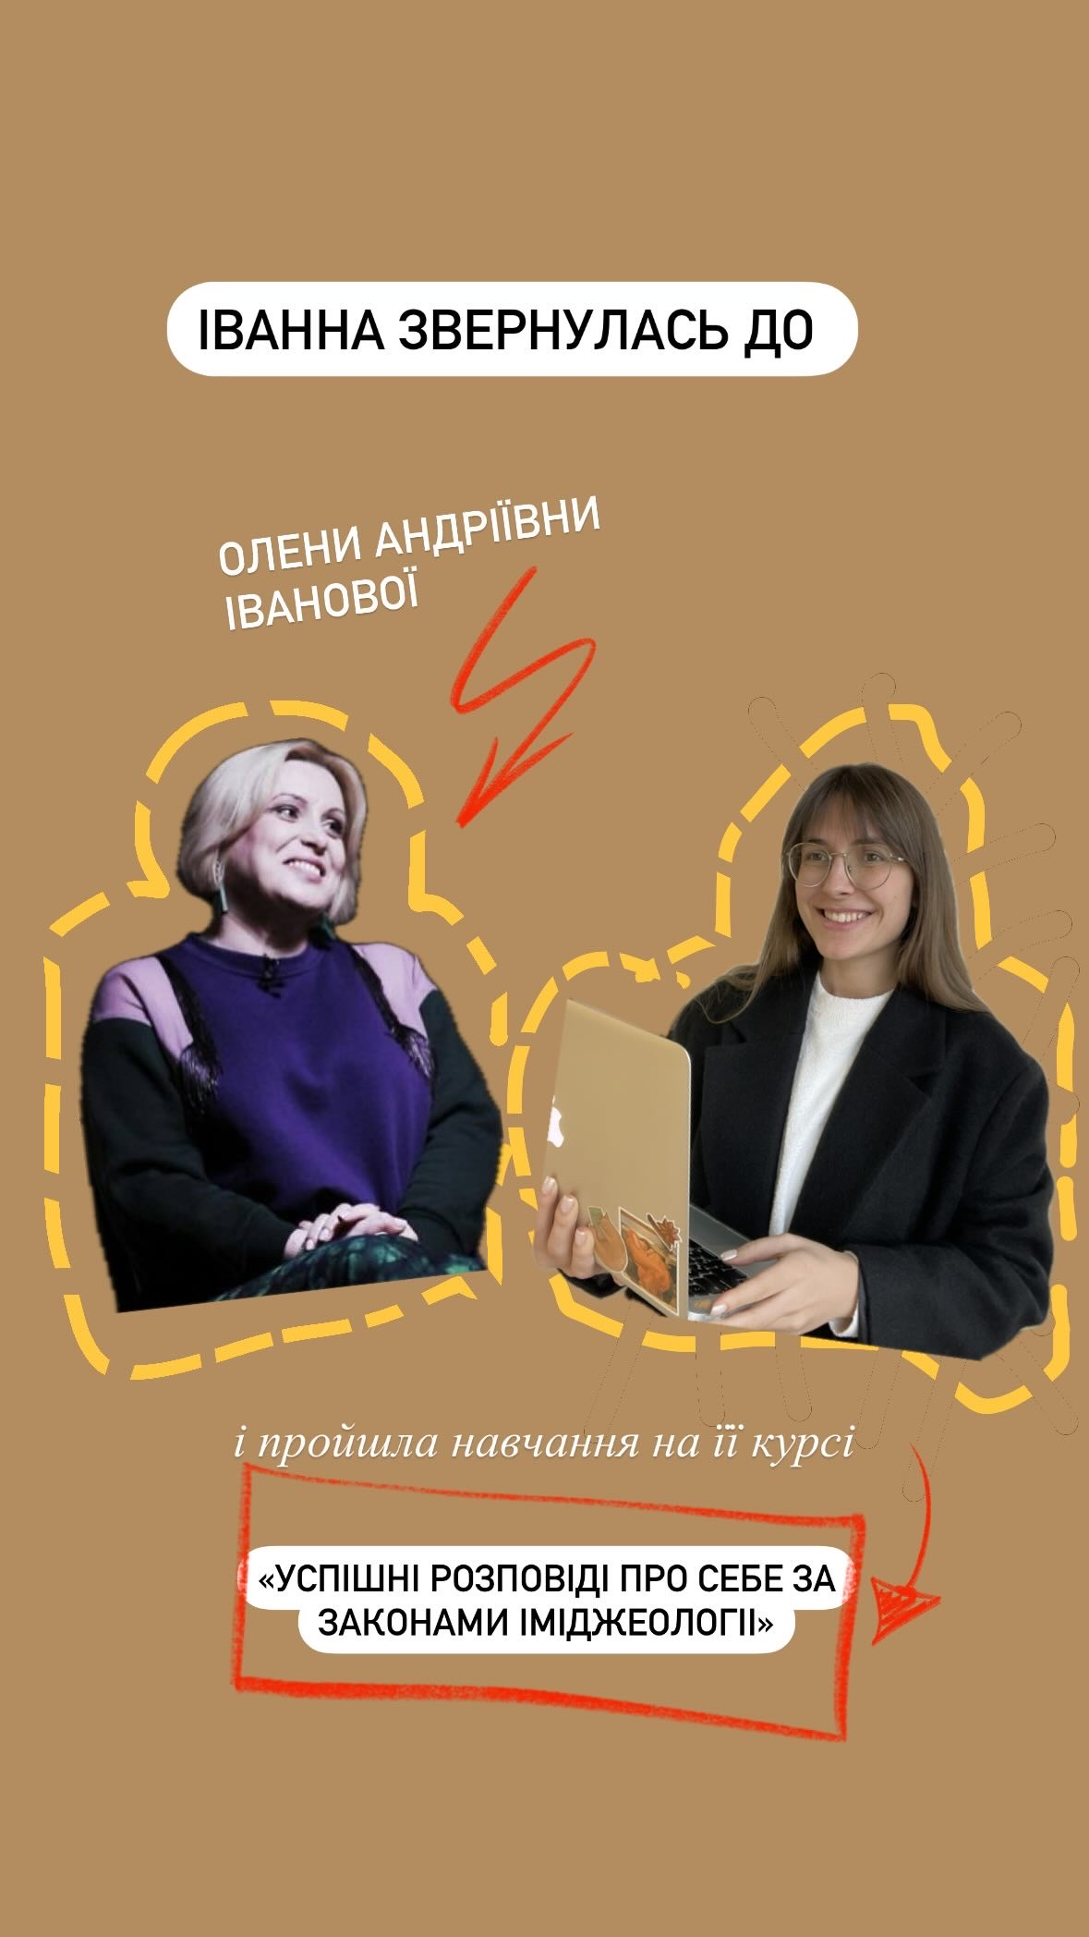

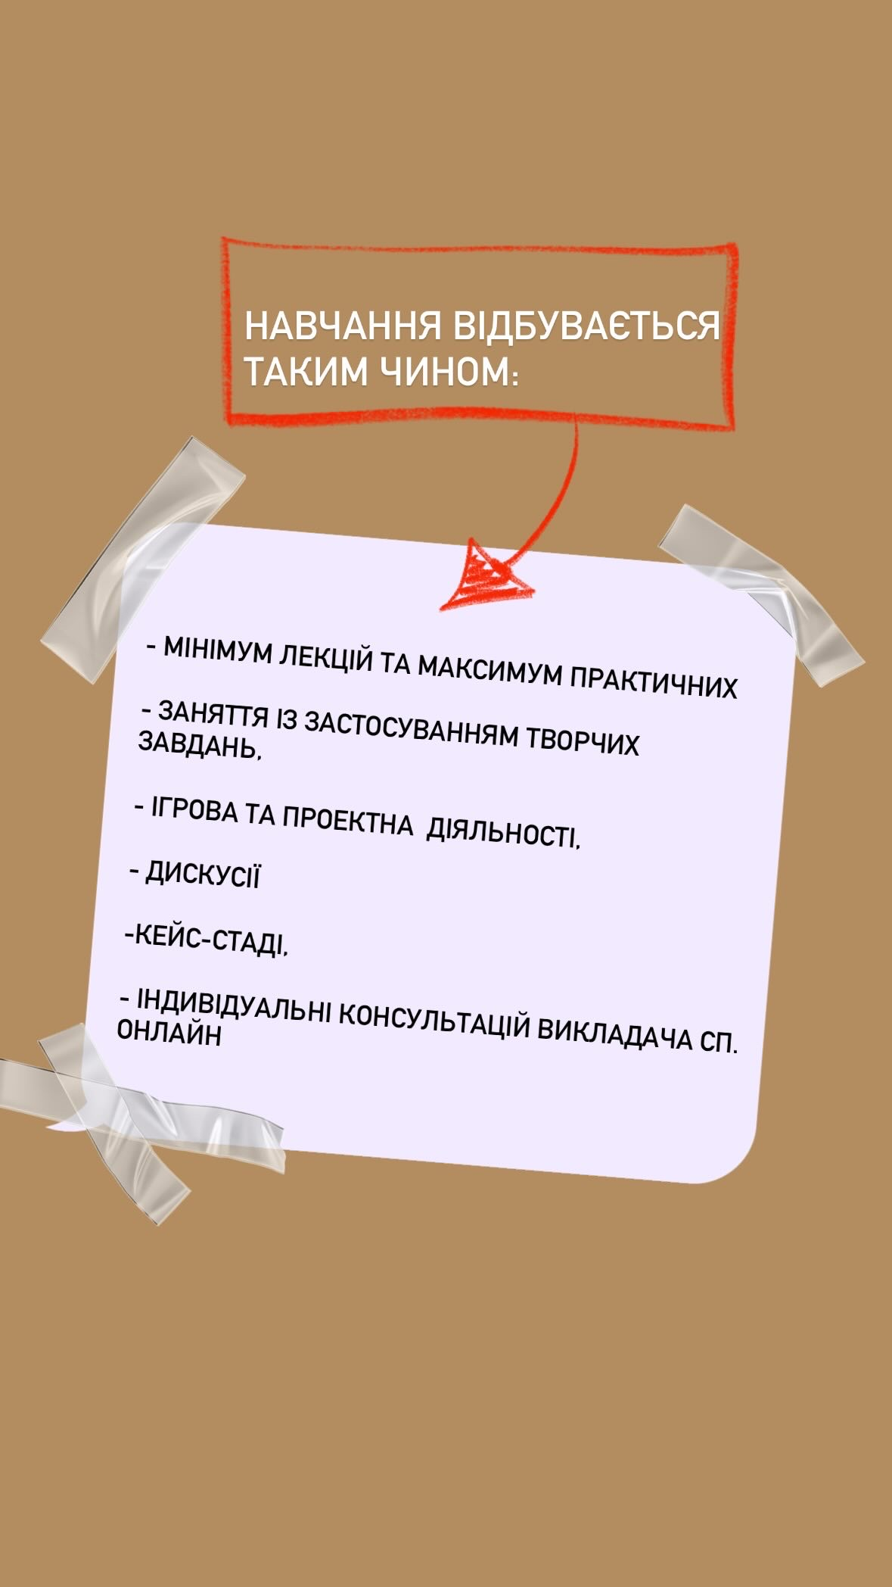
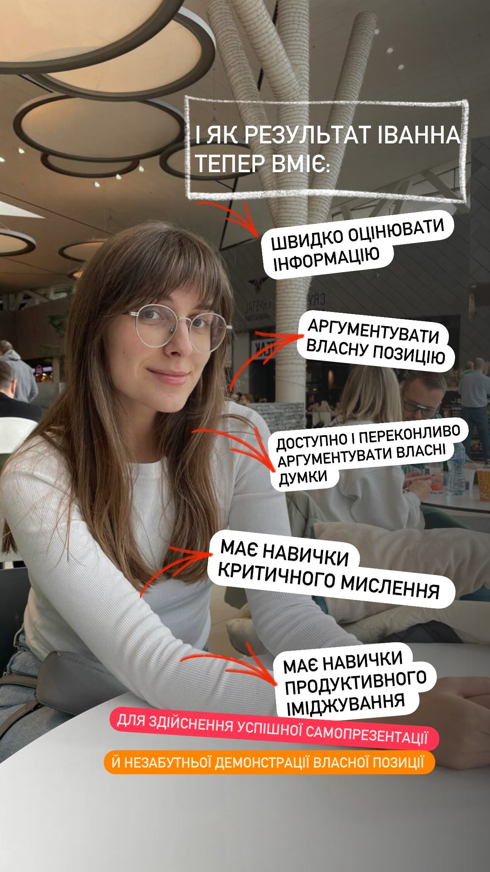
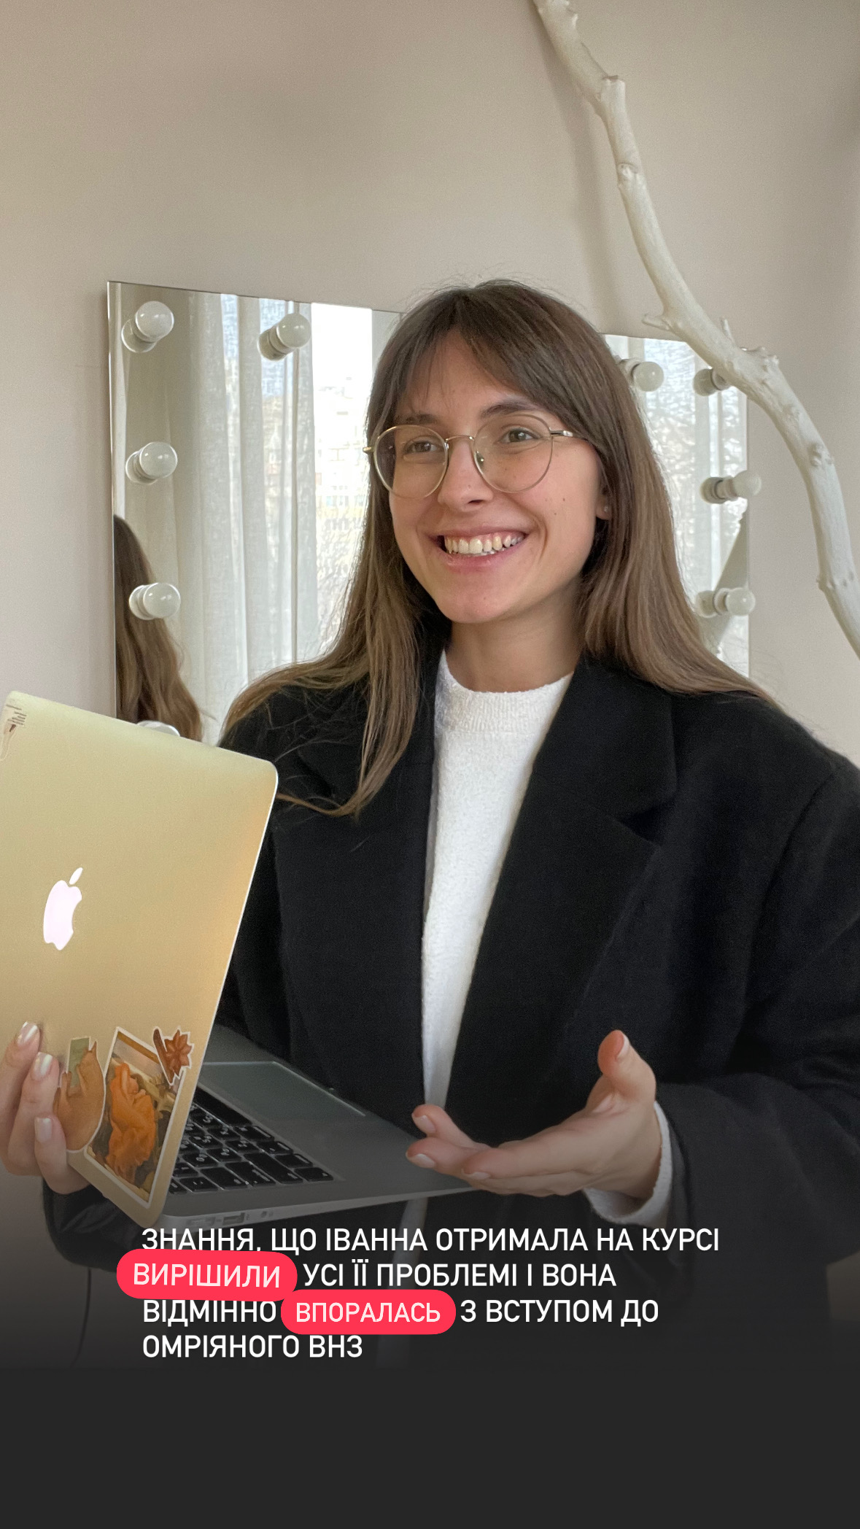
- Взаємодія зі спільнотою. Відповідь на коментарі та питання допоможе створити міцний зв’язок з аудиторією. Використання хештегів які популярні серед молоді.
- Публікація відгуків, та історій успіху від студентів, які успішно пройшли сертифікатні програми.
- Створення цікавого та зрозумілого контенту (статті, блоги, відео) для підвищення усвідомленості про переваги участі у сертифікатних програмах.
- Привабливим буде також забезпечення гнучких умов оплати та реєстрації, щоб зробити участь більш доступною для молоді.
- Розробка Ігрових та Інтерактивних елементів: створення ігор, тестів або інтерактивних елементів, які залучать молодь та зроблять процес цікавішим. Наприклад рольові ігри. Сценарії рольових ігор можуть допомагати студентам відчути реальні ситуації та вправлятися в успішному представленні себе в різних вирішальних моментах. Наприклад, гра "Співбесіда за роботу", де студенти відтворюють роль і крок за кроком вивчають, як створити позитивне враження. Використання відео, де студентам надається завдання створити ідеальний медіавиступ, в якому вони представлять себе та свою іміджеву історію.
- Краще залучити більше відомих експертів, ораторів для проведення майстер-класів або ведення якоїсь частини програми.
Сертифікатна програма «Успішна розповідь про себе за законами іміджеології» являє собою значущий етап в розвитку освітнього процесу Одеського національного університету імені І. І. Мечникова. Її впровадження створює унікальну можливість для студентів отримати не лише теоретичні знання, а й практичні навички у сфері побудови власного іміджу.
Дана програма є важливим кроком у напрямку розвитку студентської готовності до професійного самовизначення та успішного вступу на ринок праці. Посилення акценту на іміджеології та мистецтві ефективної самопрезентації підвищує конкурентоспроможність студентів у сучасному суспільстві.
Для просування цієї та подібних сертифікатних програм слід активно використовувати різноманітні канали комунікації, зокрема власний веб-сайт університету, соціальні мережі, лекції, тематичні заходи та інші платформи. Заохочення участі студентів, позитивний досвід випускників та підтримка викладачів є ключовими факторами успішного просування сертифікатних програм.
Такий підхід дозволяє не лише залучити увагу цільової аудиторії, але й підвищити репутацію університету в галузі підготовки студентів до викликів сучасного професійного світу. Разом з тим, систематична оцінка ефективності програми й врахування отриманих результатів у подальших удосконаленнях є важливим етапом для забезпечення її сталого успіху.

ВИСНОВКИ
Дипломна робота присвячена дослідженню інтеграції неформальної освіти у структуру освітньої діяльності університету та окреслено перспективи сертифікатних програм. Основною метою було визначити вплив сертифікатних програм на розвиток ключових навичок студентів та вивчити можливості адаптації навчальних програм до індивідуальних потреб студентів.
У ході дослідження виявлено, що сертифікатні програми стають ефективним інструментом для розвитку ключових навичок студентів, сприяючи їхній підготовці до викликів сучасного ринку праці. Проаналізовано вплив таких програм на освітні процеси та виявлено переваги їх використання.
Також досліджено можливості адаптації навчальних програм до індивідуальних потреб студентів, зокрема шляхом використання інтерактивних методів навчання та врахування різноманітних стилів навчання. Визначено, що адаптивність освітніх програм є важливим чинником підвищення їх ефективності та залучення студентів до активної участі у навчальному процесі.
Дипломна робота розглядає інтеграцію неформальної освіти в контексті університетського навчання та розглядає різні аспекти впливу сертифікатних програм на розвиток ключових навичок студентів. Висновки, отримані в результаті дослідження, можуть служити основою для подальших розвитку та удосконалення освітніх практик у вищих навчальних закладах.
Основні висновки роботи вказують на актуальність та перспективність інтеграції неформальної освіти в університетський процес. Дані дослідження можуть бути корисні для освітніх інституцій, викладачів та студентів, що зацікавлені в покращенні якості та результативності навчального процесу в умовах сучасного освітнього середовища.
Розглядаючи вітчизняний та закордонний досвід, було виявлено ключові тенденції та виклики, які стоять перед сучасними університетами.
Моніторинг провідних ВНЗ України демонструє проблеми інтеграції сертифікатних програм в університетах. Через це низьку зацікавленість серед студентів зазначених вищих навчальних закладів.
Крім того, робота пропонує практичні рекомендації щодо залучення студентів до сертифікатних програм, враховуючи актуальні тренди в освіті та психології студентської аудиторії. Зокрема, використання коротких відеоматеріалів та ігрових елементів може виявитися ефективним для залучення уваги та підвищення інтересу.
Загалом, отримані результати дослідження відкривають нові перспективи для подальших реформ у сфері вищої освіти та використання неформальних методів для покращення якості освіти та розвитку студентського потенціалу.
Також слід відзначити, що дипломна робота містить конкретні приклади конструювання «історій» та публікацій у соціальних мережах як ефективний інструмент для просування та привертання уваги студентів до сертифікатних програм. Ретельно вивчені та аналізовані приклади використання цих технік можуть слугувати важливим зразком для інших університетів та освітніх установ.
Публікації в соціальних мережах, також відзначені в роботі, виступають як ефективний інструмент для комунікації зі студентами, розповсюдження інформації про сертифікатні програми та створення віртуальної спільноти навчального закладу.
Ці приклади конкретизують та підсилюють тези дипломної роботи, демонструючи реальні успіхи та позитивний вплив інтеграції неформальної освіти через сучасні медіаканали у вищій освіті.
БІБЛІОГРАФІЯ
- Андрощук І.М., Калюжна Т.Г., Піддячий В.М., Шарошкіна Н.Г. Навчання дорослих в умовах неформальної освіти: практичний посібник. К.: ІПООД імені Івана Зязюна НАПН України, 2019. 215 с.
- Гончарук А. Неформальна освіта дорослих у країнах ЄС. Педагогічні науки. 2012. С. 31 – 36.
- Журавель Т. Неформальна освіта як інструмент підвищення лідерського потенціалу учнів ПТНЗ. URL: https://elibrary.kubg.edu.ua/id/eprint/23725/1/T_Zhuravel_Y_Rogozna_PLP_SPSR_IL.pdf (дата звернення 24.11.2023)
- Зіноватна О.М. Модернізація філологічної освіти магістерського рівня України: адаптація американського досвіду. Черкаси, 2011. 76 с.
- Лук’янова Л. Б. Акмеологічний ресурс андрагогічної моделі навчання. Проблеми освіти: збірник наукових праць. Вип. 4. Житомир-Київ, 2015. С. 31-36.
- Лук’янова Л.Б. Концептуальні засади формування законодавства у галузі освіти дорослих. Актуальні проблеми професійної орієнтації та професійного навчання населення в умовах соціально- економічної нестабільності : матеріали VIІ Міжнародної науково-практичної конференції (28 жовтня 2014 р., м. Київ). Ч. 2. 248 с. С. 52-59.
- Огієнко О. І. Тенденції розвитку освіти дорослих у скандинавських країнах (друга половина XX століття) : Автореф. дис. д-ра наук: 13.00.01 ⎯ загальна педагогіка та історія педагогіки.К. : Інститут педагогічної освіти і освіти дорослих АПН України, 2009. 44 с.
- Павлик Н. П. Зарубіжний досвід організації неформальної освіти. Наукові записки. Серія «Психолого-педагогічні науки». Ніжин: НДУ імени М. Гогля, 2016. С. 264-273.
- Закон України «Про освіту» від 05. 09. 2017
URL: http://vnz.org.ua/zakonodavstvo/110-zakon-ukrayiny-pro-osvitu (дата звернення 15.11.2023)
- Офіційний сайт ОНУ імені І. І. Мечникова URL: https://onu.edu.ua/uk/sertyfikatni-prohramy (дата звернення 15.11.2023)
- Офіційний сайт НУ Львівська Політехника. URL: https://lpnu.ua/tsentr-pidvyshchennia-kvalifikatsii-publichnykh-sluzhbovtsiv/pro-tsentr (дата звернення 15.11.2023)
- Офіційний сайт Радіотехнічного факультету КПІ ім. Ігоря Сікорського URL: https://rtf.kpi.ua/sertyfikatni-programy/ (дата звернення 15.11.2023)
- Офіціний сайт КПІ ім. Ігоря Сікорського URL: https://fmm.kpi.ua/?page_id=166 (дата звернення 18.11.2023)
- Офіційний сайт Юридичного факультету ХНУ імені В. Н. Каразіна URL: http://law.karazin.ua/abiturientu/sertifikatni-osvitni-programi- (дата звернення 18.11.2023)
- Офіційний сайт Інституту післядипломної освіти та доуніверситетської підготовки. URL: https://ipodp.lnu.edu.ua/about/centres/tsentr-neperervnoji-osvity/subotnya-shkola-dlya-doroslyh-trenerska-majsternya (дата звернення 18.11.2023)
- Офіційний сайт факультету правничих наук НаУКМА. URL: https://law.ukma.edu.ua/introduction-and-training/certificates/#:~:text=Сертифікатні%20програми%20—%20це%20спеціалізовані%20навчальні,навички%20у%20певній%20правовій%20сфері. (дата звернення 19.11.2023)
- Офіційний сайт ОНУ імені І. І. Мечникова. URL: https://onu.edu.ua/uk/sertyfikatni-prohramy/kataloh-sertyfikatnykh-prohram/5746-uspishna-rozpovid-pro-sebe-za-zakonami-imidzheologiji (дата звернення 19.11.2023)
- Офіційний сайт Агентсва інтернет-маркетингу Elit-web. URL: https://elit-web.ua/blog/we-are-social-2023 (дата звернення 18.11.2023)
- Офіційний сайт факультету Міжнародних відносин ЛНУ ім. Івана Франка. URL: https://intrel.lnu.edu.ua/news/ii-sertyfikatna-prohrama-spilni-polityky-yes-dosvid-dlia-ukrainy-v-lnu-imeni-ivana-franka
- Офіційний сайт освітнього простору https://osvita.ua/vnz/rating/89412/ (дата звернення 25.11.2023)
- Cedefop (2015). European guidelines for validating non-learning. ⎯Luxembourg: Publications Office.Cedefopreferenceseries; No 104.⎯ ⎯ URL: http://dx.doi.org/10.2801/008370 (дата звернення 26.11.2023)
- EuropeanCommission. Proposal for a Recommendation of the European Parliament and of the Council on the establishment of a European quality as surance reference framework for vocational education and training. ⎯Brussels: EuropeanCommission, 2008. URL: http://eurlex.europa.eu/LexUriServ/LexUriServ.do?uri=COM:2008:0179:FIN:EN:PDF (дата звернення 26.11.2023)

